Министерство образования Республики Беларусь

Учреждение образования

БелорусскиЙ государственный университет

информатики и радиоэлектроники

Факультет ИНЖЕНЕРНО – ЭКОНОМИЧЕСКИЙ

Кафедра ЭКОНОМИКИ

ОТЧЕТ

по дисциплине «СиТИОД»

Лабораторная работа № 6

**Оценка качества, предобработка и визуализация данных**

|  |  |  |
| --- | --- | --- |
| Выполнил студент |  | Головейко Д.В.  гр. 772303 |
|  | | |
| Проверил |  | Кунцевич А.А. |

Минск 2020

*Задание:*

1. Создать график какой-либо тригономертричнской функции (sin, cos, tg, ctg b т.п., использовать фукнкцию plot). Для графика подписать оси, подписать легенду.
2. Используя функцию diag построить диагональную матрицу.
3. Построить 4 мерный массив. Вывести его по срезам.
4. Продемострировать над этим массивом операции: сложения с числом, сложения с другим массивом, возведения в степень, умножения на другой массив, транспонирования.
5. Продемонстрировать решение системы уравнений: A*X=b.

*Задание 1:*

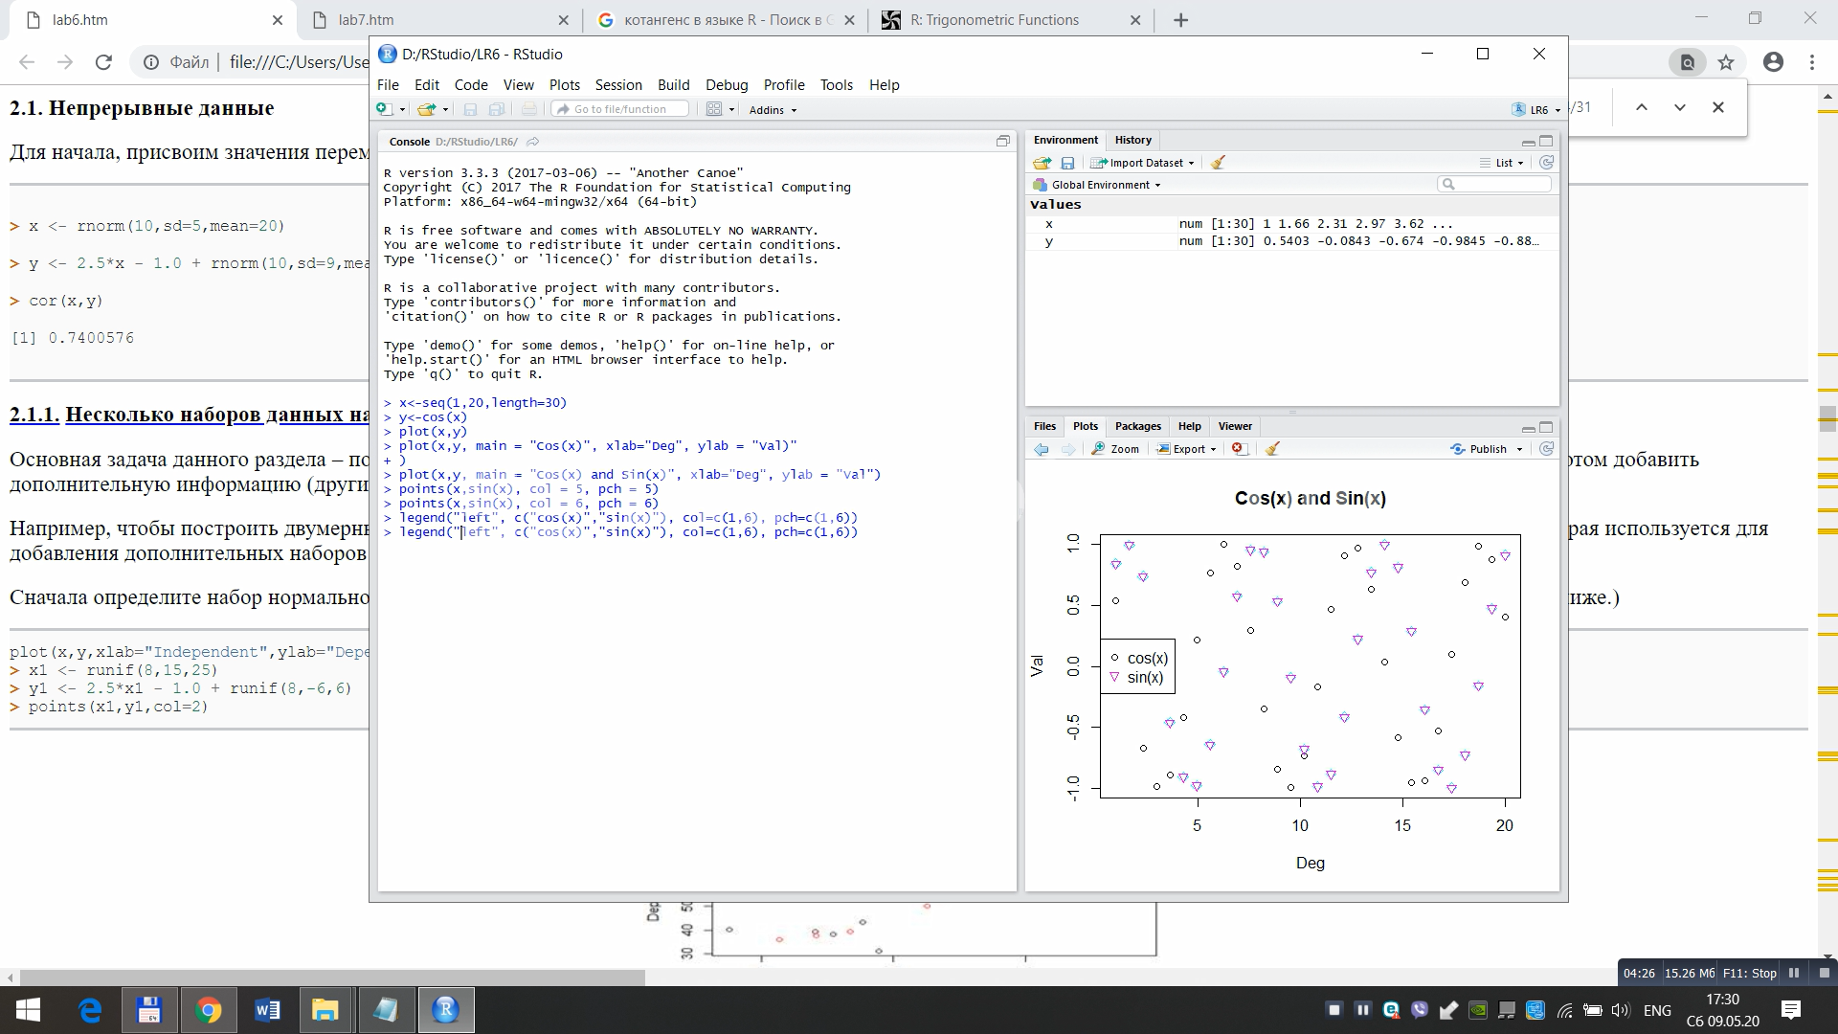

*Задание 2*

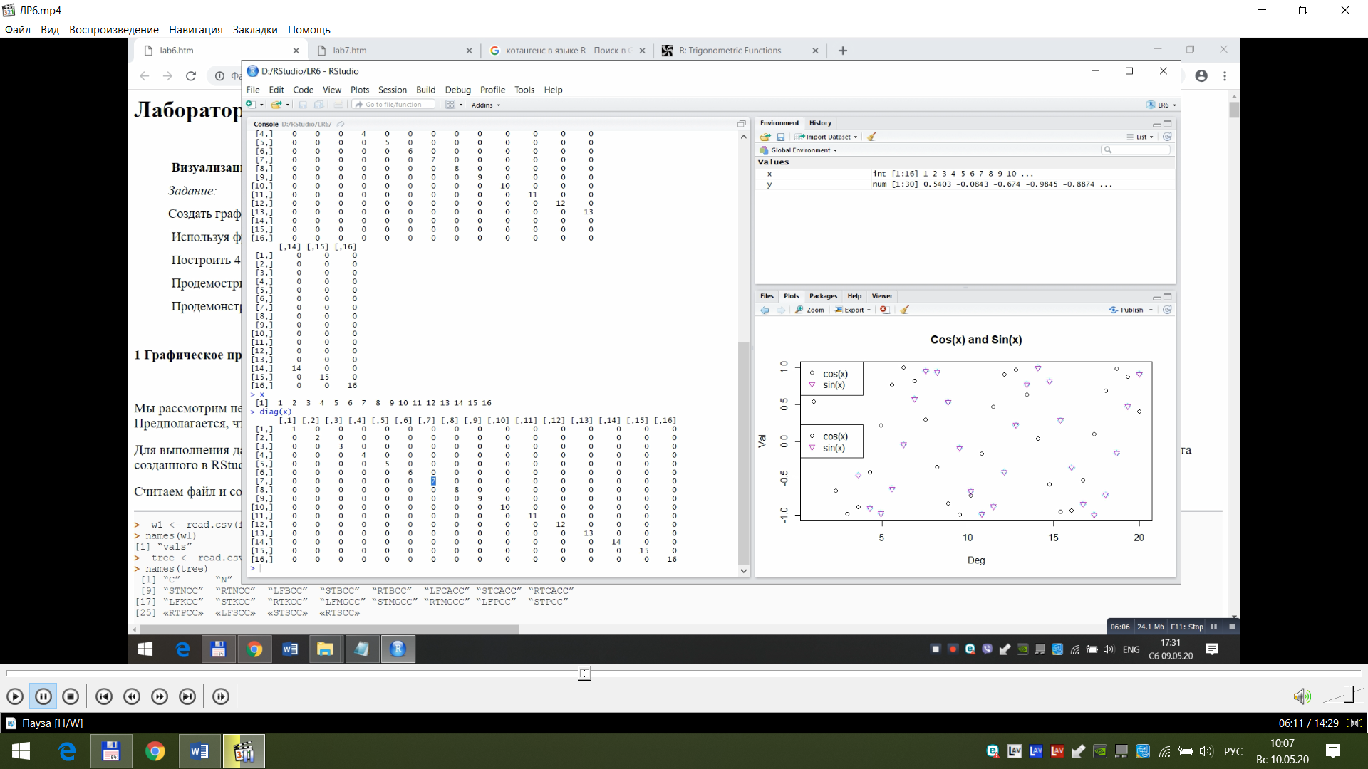

Задание 3

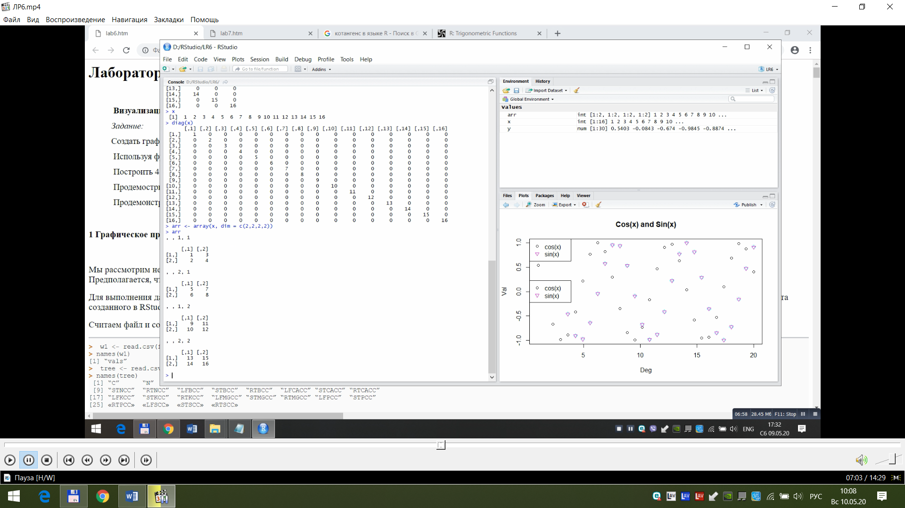

*Задание 4:*

*операции: сложение с числом, сложение с другим массивом, возведение в степень*

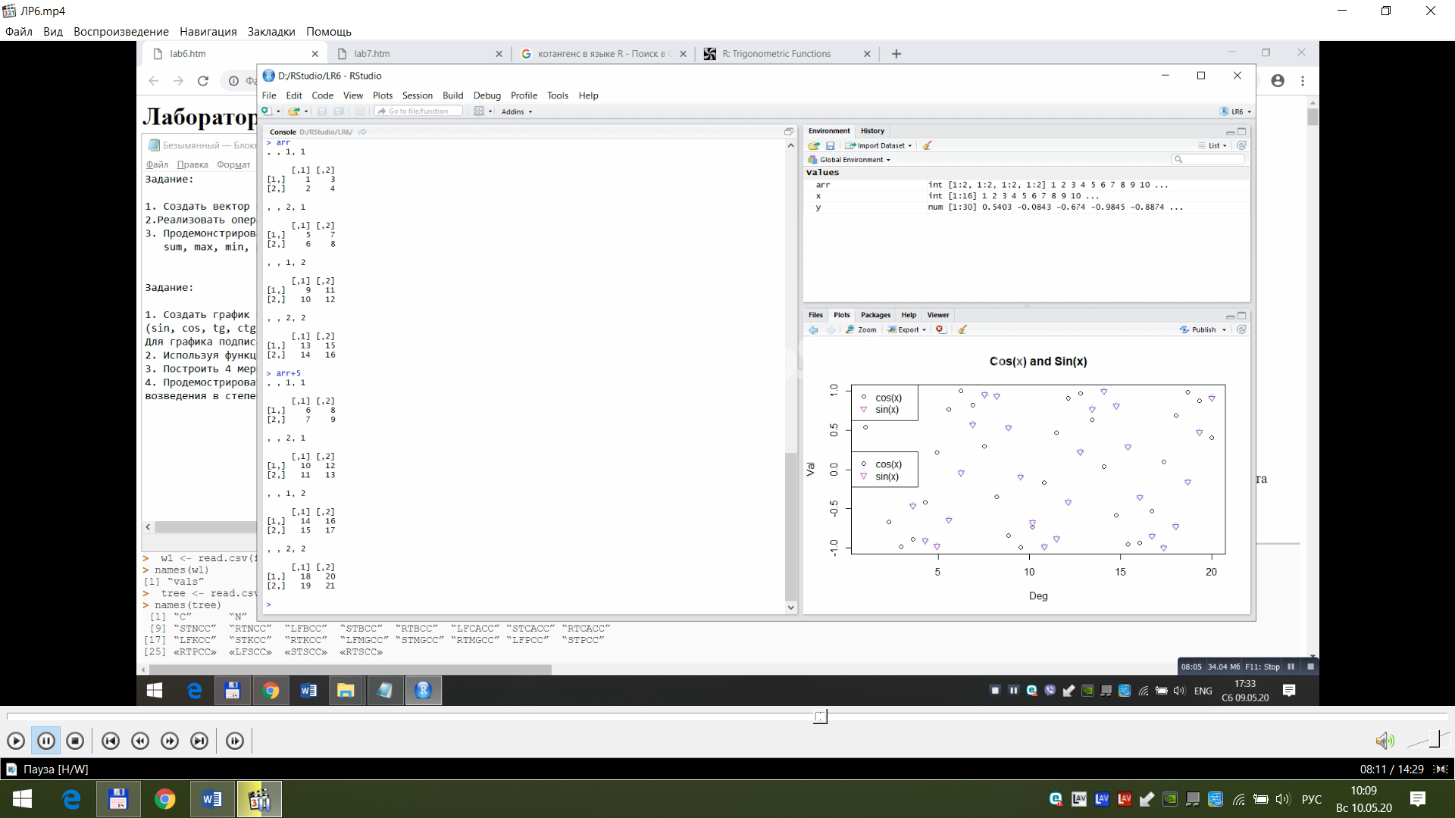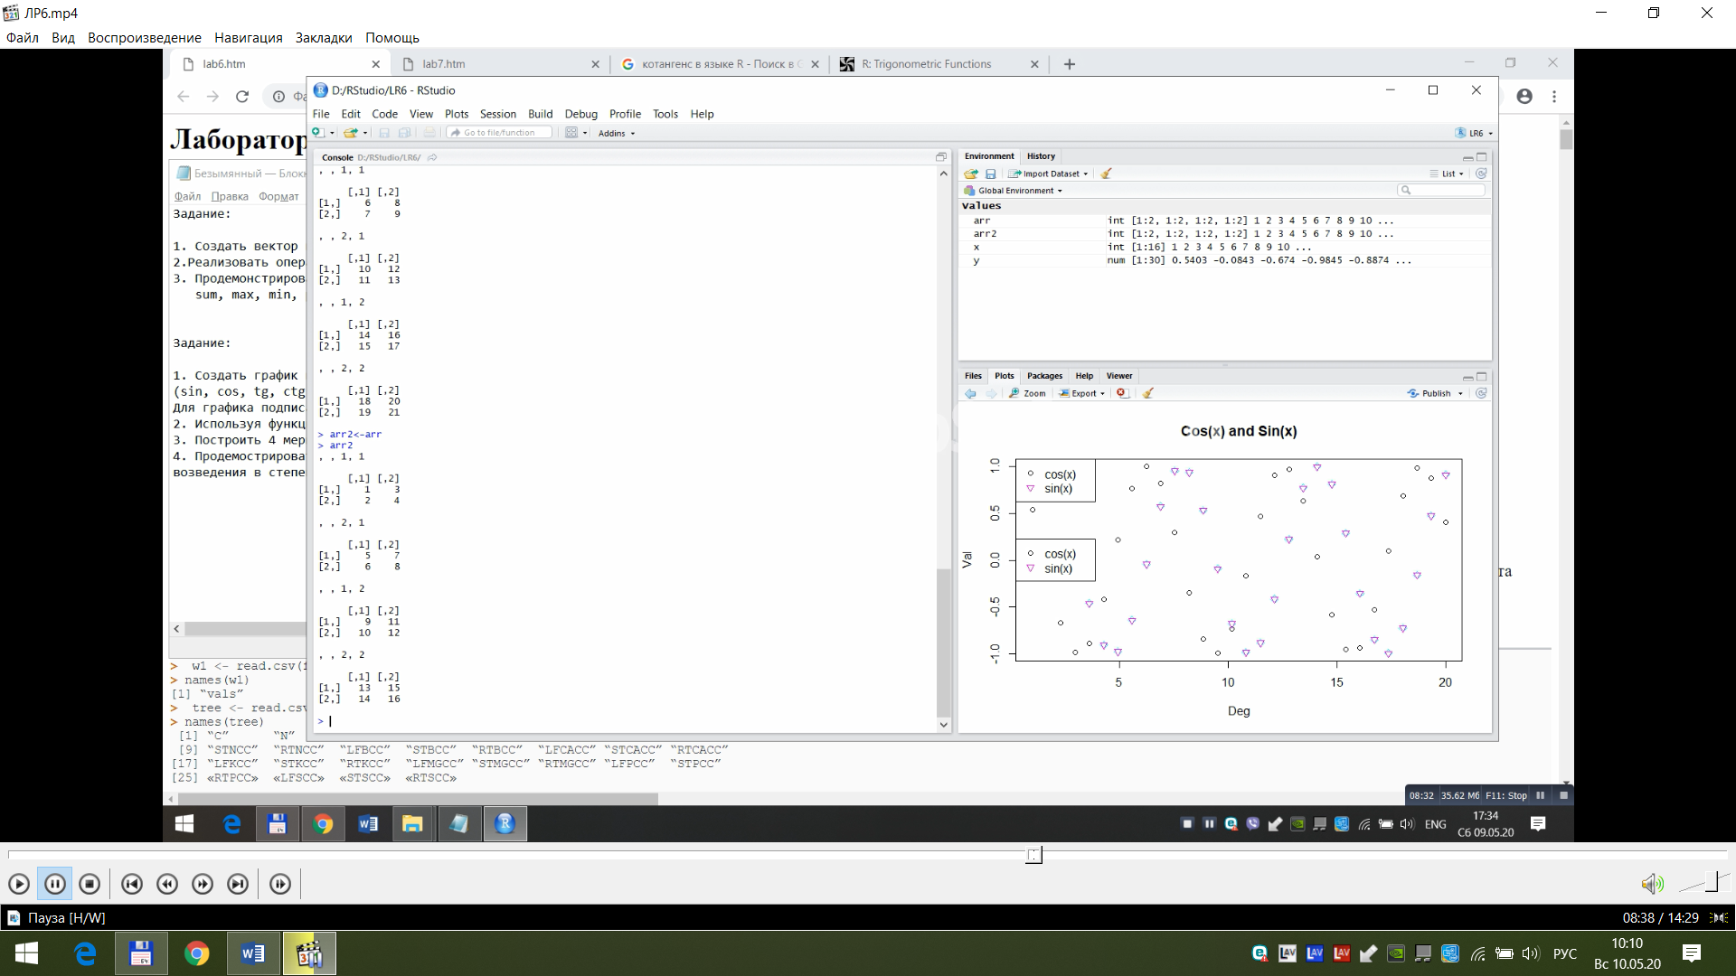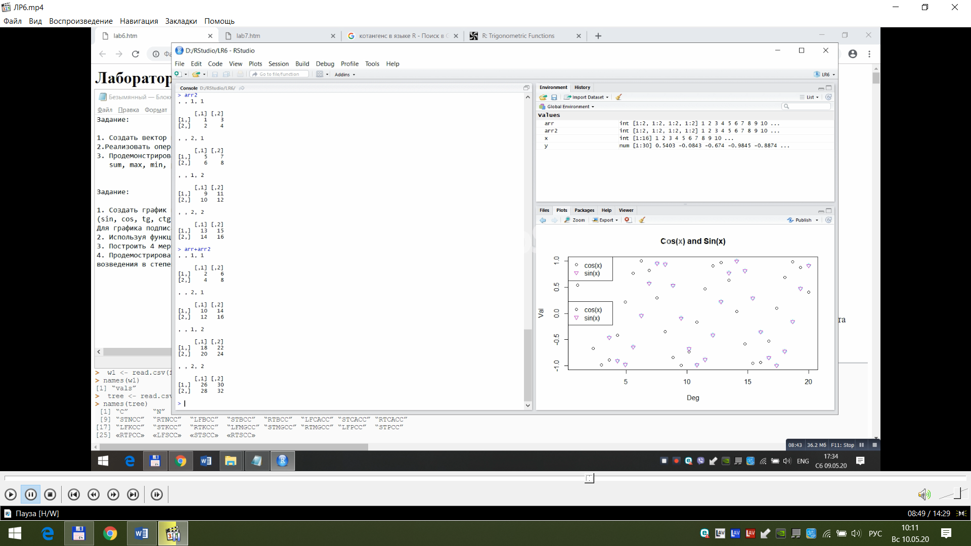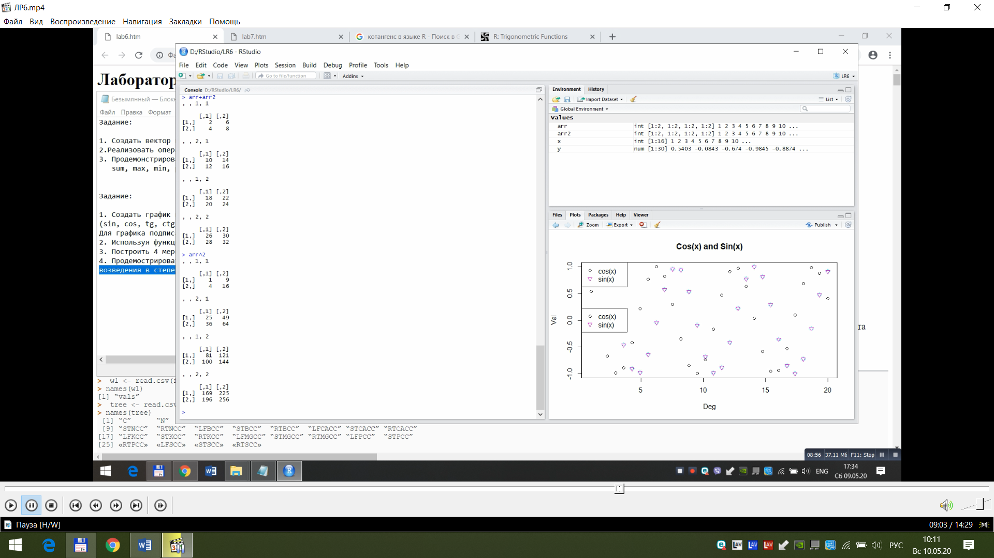

*операции: умножение на другой массив*

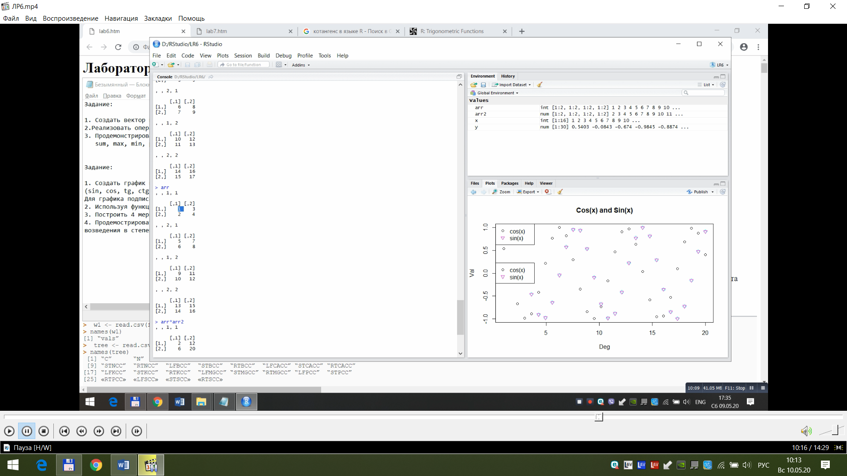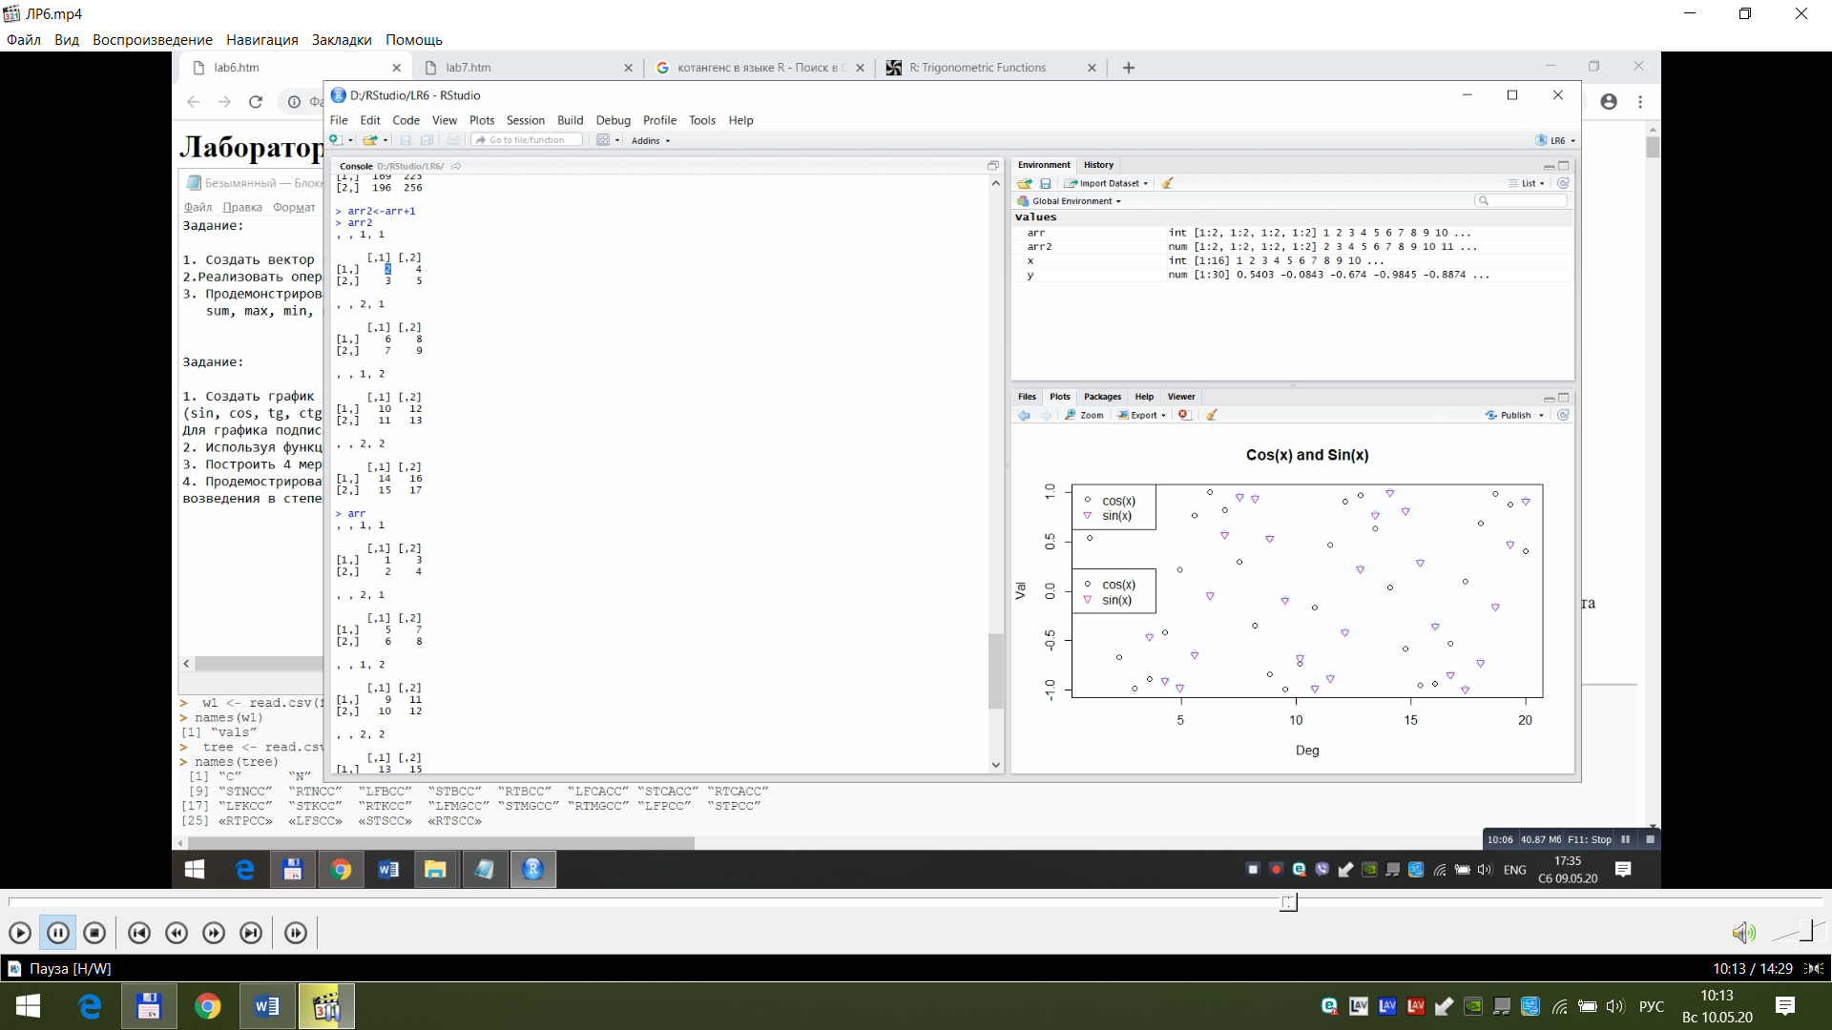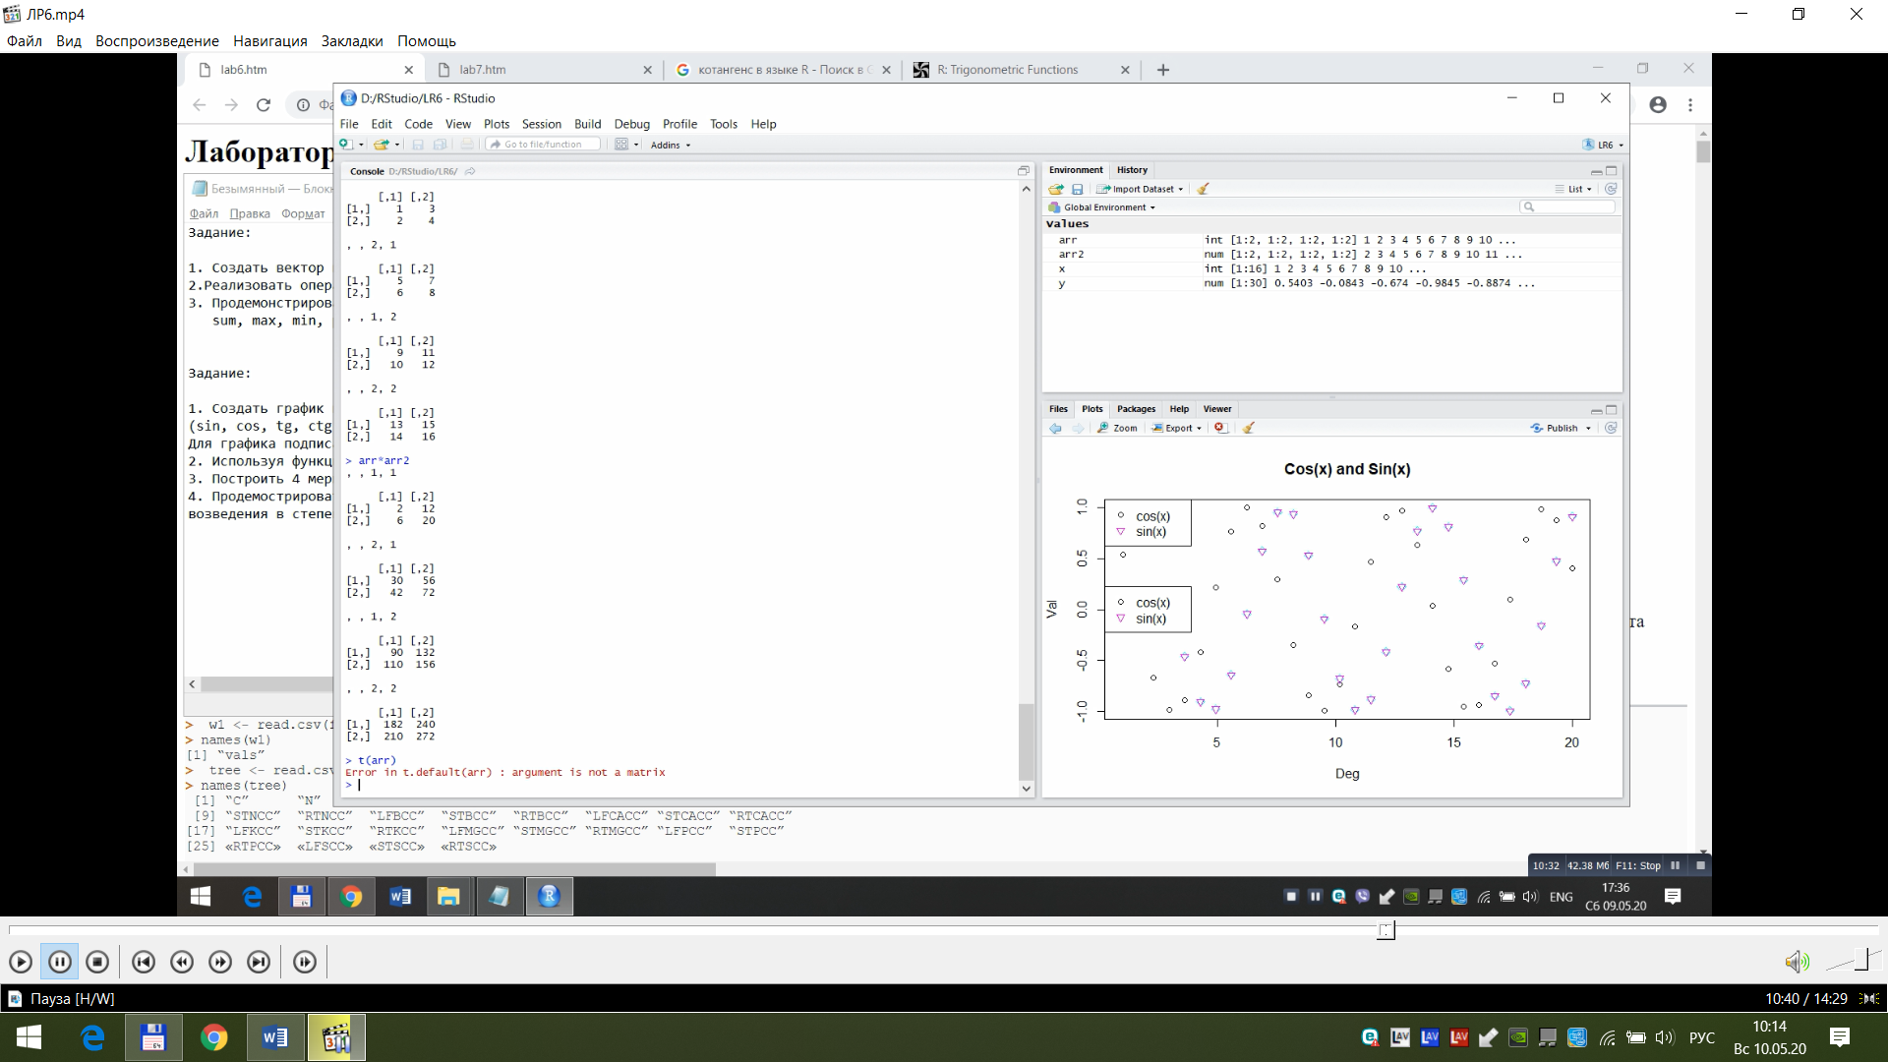

*операции: транспонирование (нужно обязательно преобразовать в массив в матрицу)*

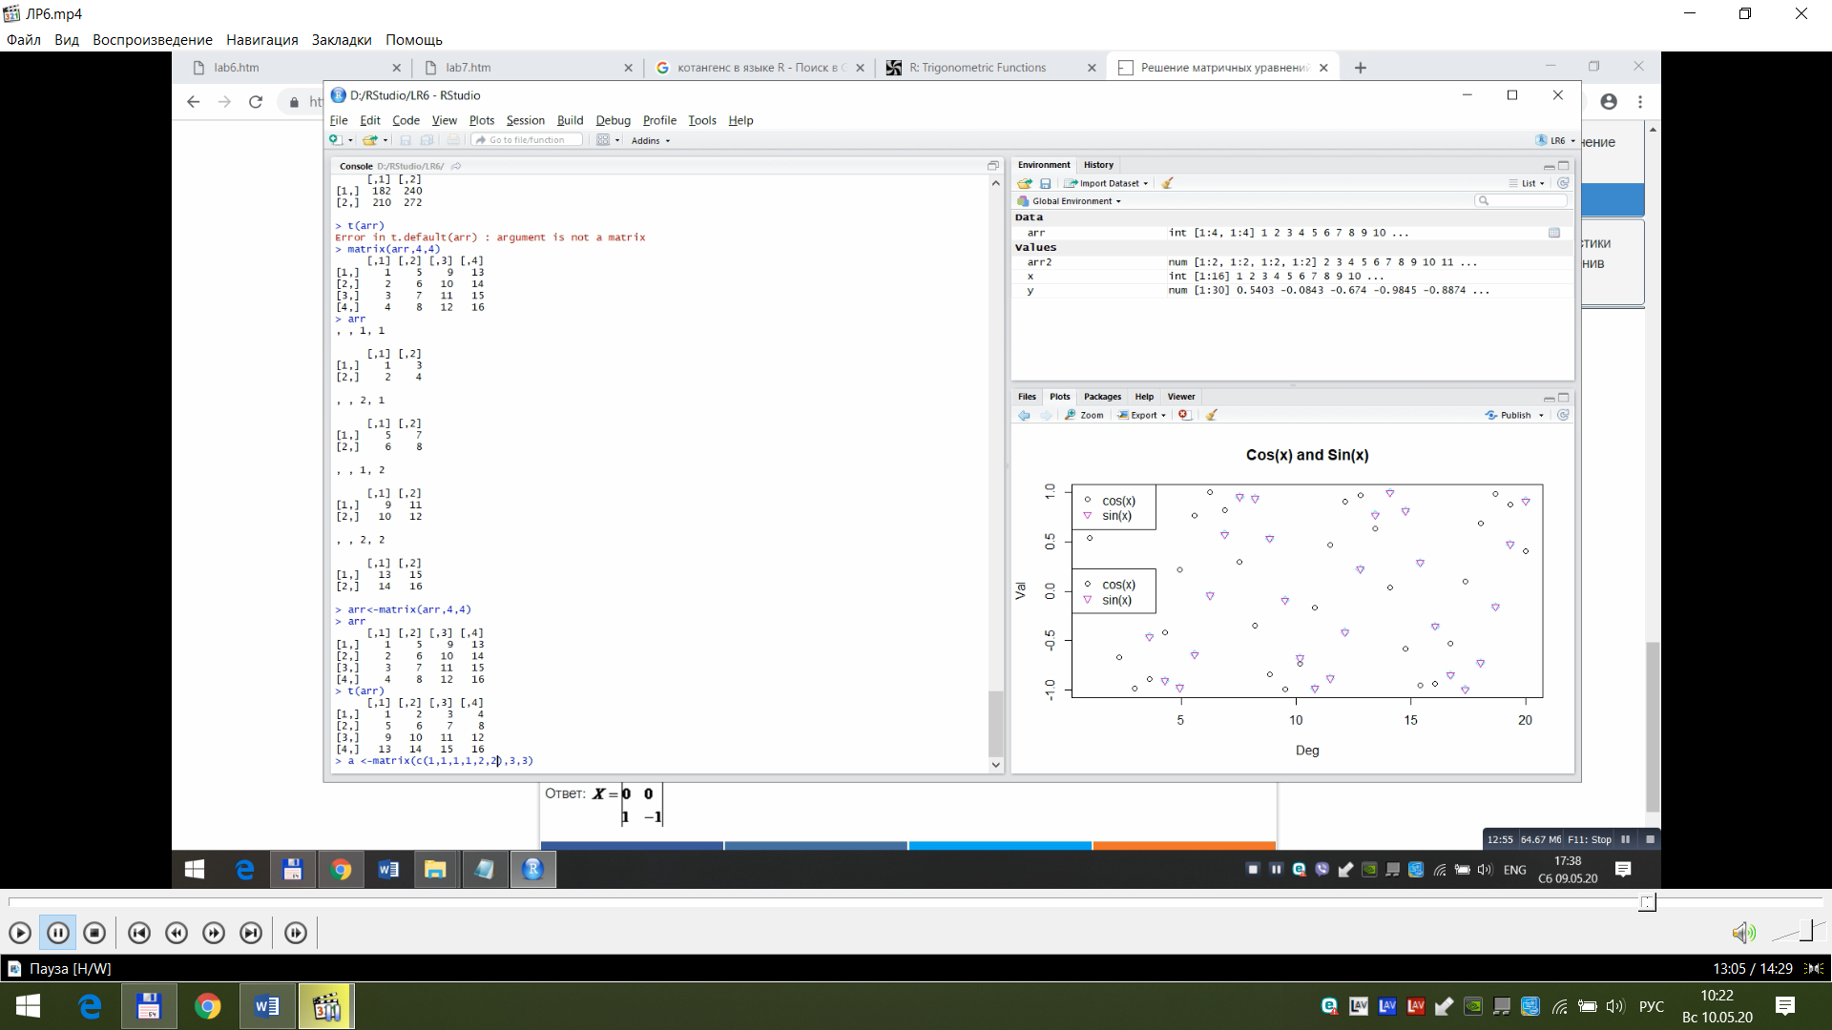

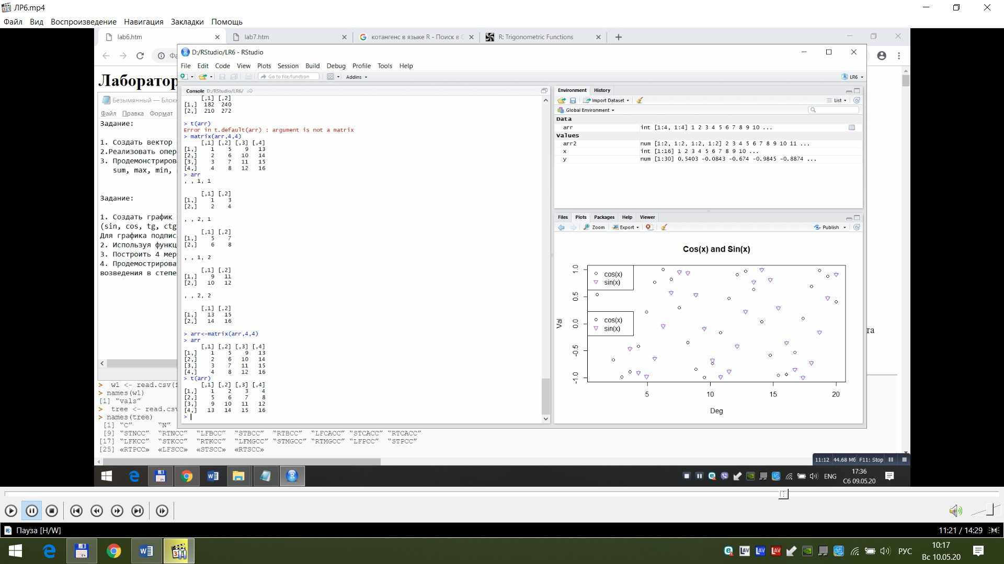

*Задание 4:*

*Пример взят с сайта: https://math.semestr.ru/matrix/equations.php*

